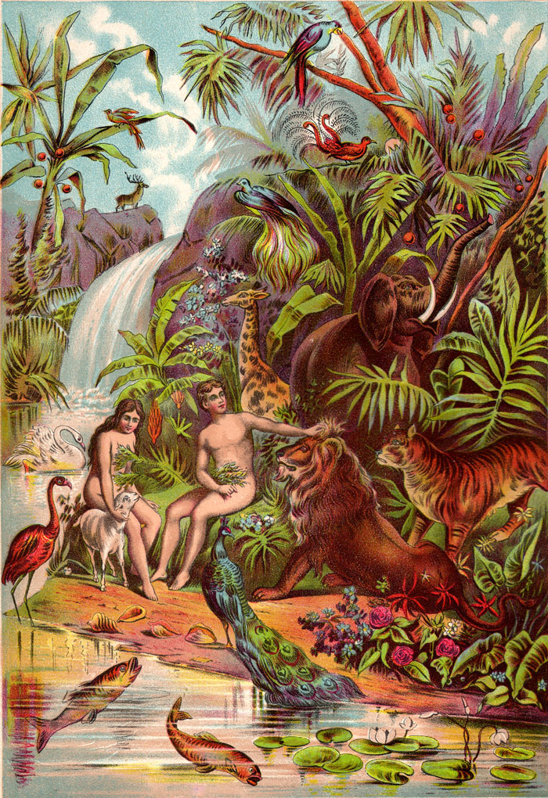
2. ADAN Y EVA DESOBEDECIERON -
PECADO ORIGINAL

1. ¿Cómo vivían Adán y Eva en el Paraíso Terrenal?

Adán y Eva vivían muy, muy felices en el Paraíso.
Además de felices, eran muy inteligentes. Tenían todos los conocimientos que necesitaban. No tenían que estudiar o aprender.

Adán y Eva no iban a morir. Iban a poder ir al Cielo sin tener que morir primero.

2. ¿Cómo era el Paraíso Terrenal?

Era bellísimo. Tenía unos ríos bellos de aguas cristalinas.

Habían frutas deliciosas que Adán y Eva tomaban de los árboles.

Habían flores de muchos colores y con aromas maravillosos.
Los animales eran amistosos y les obedecían. Las aves eran de colores vistosos y muy bellas.
Nunca había ni demasiado frío, ni demasiado calor. El clima era perfecto en el Paraíso Terrenal.

3. ¿Cómo eran Adán y Eva?

Adán era el primer hombre y Eva era la primera mujer que Dios había creado.

Adán y Eva se amaban mucho y ambos amaban a Dios.

4. ¿Adán y Eva podían hacer todo lo que quisieran en el Paraíso Terrenal?
Ellos podían hacer lo que quisieran. Podían comer de todos los árboles del Paraíso, menos de uno solo.

5. ¿Por qué no podían comer de ese árbol?
Porque dice la Biblia que “Dios le dio al hombre un mandamiento; le dijo: ‘Puedes comer todo lo que quieras de los árboles del jardín, pero no comerás del árbol de la Ciencia del bien y del mal. El día que comas de él, ten la seguridad de que morirás.’” (Gen 2, 16-17)

6. ¿Por qué Dios les prohibió comer de ese árbol?
Porque Dios quería que le mostraran su amor obedeciendo lo que El les había mandado.

7. ¿Qué sucedió? ¿Obedecieron o no?
El Ángel Malo, aquél que se había rebelado contra Dios, ahora llamado Satanás, se le presentó a Eva en forma de serpiente.

8. ¿Y qué le dijo?

Le dijo una mentira. Satanás está siempre diciendo mentiras para engañarnos.
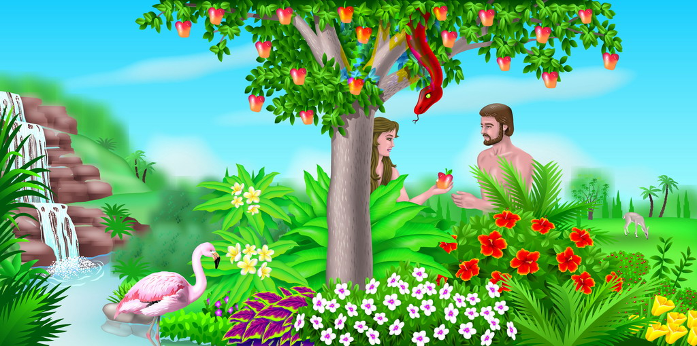
Le dijo que si comían del fruto del Árbol del Bien y del Mal, no iban a morir. Que eso era mentira de Dios. Que si comían serían como Dios!!!

9. ¿Qué hizo Eva? ¿Obedeció o desobedeció?
A Eva le gustó la idea de ser como Dios y le provocó comer del fruto prohibido.

Eva sabía muy bien que no podía comer de ese árbol.

Pero Eva desobedeció a Dios. Eva cometió un pecado.

10. ¿Y Adán?
Eva le dio a Adán del fruto prohibido y también comió y desobedeció a Dios.
Adán sabía muy bien que no podía comer ese fruto prohibido.

Al comerlo, también Adán cometió un pecado.

11. ¿Qué hicieron entonces a Adán y Eva?

Se dieron cuenta que habían desobedecido a Dios y cometido un pecado.

Entonces se sintieron con mucha vergüenza. Se sintieron muy mal.

12. ¿Qué pasa cuando nosotros cometemos pecados?

También nos sentimos muy mal. También nos avergonzamos.

Desobedecer a Dios nunca es bueno. El pecado nunca trae felicidad.

13. Entonces ¿quiénes cometieron el primer pecado en el mundo?

Adán y Eva.

14. ¿Saben cómo se llama ese primer pecado de Adán y Eva?

Se llama el Pecado Original.

15. ¿Qué les sucedió entonces a Adán y Eva?
En cuando pecaron, perdieron muchas de las cosas que Dios les había dado:

La primera y más importante: perdieron la Gracia, que era la Vida de Dios en ellos.
Perdieron esa inteligencia especial que tenían. Ahora no podían pensar con tanta rapidez como antes. Tenían que hacer esfuerzo para aprender.
Antes tenían salud perfecta y no iban ni a sufrir ni a morir. Ahora iban a tener enfermedades e iban a tener que morir.

Eso era lo que Dios les había dicho ¿no? Que con toda seguridad iban a morir.
Lo peor era que no podrían entrar al Cielo así en pecado. Nadie puede entrar al Cielo en pecado.

16. ¿Qué otra consecuencia tuvo el Pecado Original?
Como Adán fue el primer padre de todos los seres humanos y Eva la primera madre, todos los seres humanos heredamos el Pecado Original.

17. ¿Qué significa esto?

Todos nosotros nacemos sin la Gracia, sin la Vida de Dios en nosotros.

Todos los bebés nacen con el Pecado Original.

18. ¿Qué significa nacer con el Pecado Original?
Que tampoco tenemos todas las cosas que Dios les había dado a Adán y Eva y que ellos perdieron al desobedecer a Dios.
Por eso nos enfermamos, moriremos algún día, tenemos que estudiar para aprender, tenemos que trabajar para comer.

19. Hay una sola persona humana que nació sin Pecado Original. ¿Quién será?
La Santísima Virgen María es la única persona humana que no heredó el Pecado Original.

20. ¿Qué hace Dios ante el pecado de Adán y Eva?
Eso lo veremos en la próxima lección. Dios no dejó a nuestros primeros padres así, sino que como los amaba mucho y como nos ama mucho a todos nosotros que naceríamos después, inventó una manera para que no quedáramos fuera del Cielo.

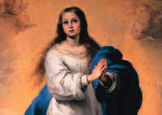

ORACION de Amor a Dios:

Te doy gracias, Dios mío, porque
aunque nuestros primeros padres pecaron,
Tú no nos abandonaste.

Te pido perdón por los pecados que yo también he cometido,
y te pido tu ayuda para no pecar más.
Amén.

Memorizar y orar:
Creo en Dios Padre Todopoderoso,
Creador del Cielo y de la tierra.

Acto de Contrición
Jesús, mi Señor y Redentor:
yo me arrepiento de todos los pecados que he cometido hasta hoy,
y me pesa de todo corazón, porque con ellos ofendí a un Dios tan bueno.
Propongo firmemente no volver a pecar
y confío en que, por tu infinita misericordia,
me has de conceder el perdón de mis culpas
y me has de llevar a la vida eterna.
Amén

Ir memorizando y orar:
ORACIÓN AL ÁNGEL DE LA GUARDA
Ángel Santo de la guarda, compañero de mi vida,
tú que nunca me abandonas, ni de noche ni de día.
Aunque espíritu invisible, sé que te hallas a mi lado,
escuchas mis oraciones y cuentas todos mis pasos.
Amén.

Ir introduciendo para memorización:
PADRE NUESTRO
Padre nuestro que estás en el cielo,
santificado sea tu Nombre;
venga a nosotros tu Reino;
hágase tu voluntad
en la tierra como en el cielo.
Danos hoy
nuestro pan de cada día;
perdona nuestras ofensas,
como también nosotros perdonamos
a los que nos ofenden;
no nos dejes caer en la tentación,
y líbranos del mal. Amén

www.buenanueva.net

